

Паспорт доступности
объекта социальной инфраструктуры (ОСИ)

1. Общие сведения об объекте

1.1. Наименование (вид) объекта Лагерь с дневным пребывание детей "Солнышко"
1.2. Адрес объекта _462830, Оренбургская область Адамовский район п.Адамовка,
ул. Красногвардейская, 17
1.3. Сведения о размещении объекта:
- отдельно стоящее здание ___3_______ этажа, _2405,3 кв.м
- наличие прилегающего земельного участка (да, нет); 23254,35кв.м
1.4. Год постройки здания _1963_____________, последнего капитального ремонта нет_
1.5. Дата предстоящих плановых ремонтных работ:
текущего___2022___, капитального __-_____
сведения об организации, расположенной на объекте
1.6. Название организации (учреждения) Муниципальное бюджетное общеобразовательное учреждение «Адамовская средняя общеобразовательная школа№ 1 имени М. И. Шеменёва», МБОУ «Адамовская СОШ№ 1 имени М. И. Шеменёва»
(полное юридическое наименование – согласно Уставу, краткое наименование)
1.7. Юридический адрес организации (учреждения) 462830, Оренбургская область Адамовский район п.Адамовка, ул. Красногвардейская, дом 17
1.8. Основание для пользования объектом (оперативное управление, аренда, собственность)
1.9. Форма собственности (государственная, негосударственная) _муниципальная________
1.10. Территориальная принадлежность (федеральная, региональная, муниципальная)
1.11. Вышестоящая организация Отдел образования администрации муниципального образования Адамовский район
1.12. Адрес вышестоящей организации, другие координаты Оренбургская область, Адамовский район, п. Адамовка, ул. Советская, д. 75_

2. Характеристика деятельности организации на объекте

2.1. Сфера деятельности организация отдыха детей и их оздоровление
(здравоохранение, образование, социальная защита, физическая культура и спорт, культура, связь и информация, транспорт, жилой фонд, потребительский рынок и сфера услуг, другое)
2.2. Виды оказываемых услуг: услуга в сфере организации отдыха детей и их оздоровления
2.3. Форма оказания услуг: на объекте
(на объекте, с длительным пребыванием, в т.ч. проживанием, на дому, дистанционно)
2.4. Категории обслуживаемого населения по возрасту: (дети, взрослые трудоспособного возраста, пожилые; все возрастные категории) Дети 7-11 лет_
2.5. Категории обслуживаемых инвалидов: с нарушениями умственного развития, с нарушениями опорно-двигательного аппарата.
2.6. Плановая мощность: посещаемость (количество обслуживаемых в день), вместимость, пропускная способность ___480 детей
2.7. Участие в исполнении ИПР инвалида, ребенка-инвалида (да, нет)

3. Состояние доступности объекта
3.1 Путь следования к объекту пассажирским транспортом - нет
(описать маршрут движения с использованием пассажирского транспорта)
наличие адаптированного пассажирского транспорта к объекту - нет
3.2. Путь к объекту от ближайшей остановки пассажирского транспорта:
3.2.1. расстояние до объекта от остановки транспорта - 30 м
3.2.2. время движения (пешком) _-_2 мин
3.2.3. наличие выделенного от проезжей части пешеходного пути (да),
3.2.4. Перекрестки: нерегулируемые; регулируемые, со звуковой сигнализацией, таймером; нет
3.2.5. Информация на пути следования к объекту: акустическая, тактильная, визуальная; нет
3.2.6. Перепады высоты на пути: есть, нет (при движении до школы имеется перекресток, уровень которого относительно выше дороги)
Их обустройство для инвалидов на коляске: нет
3.3. Организация доступности объекта для инвалидов – форма обслуживания*

№ | Категория инвалидов  (вид нарушения) | Вариант организации доступности объекта  (формы обслуживания)*
 | Все категории инвалидов и МГН
1 | в том числе инвалиды:
2 | инвалиды, передвигающиеся на креслах-колясках | ВНД
3 | с нарушениями опорно-двигательного аппарата | ДУ
4 | с нарушениями зрения | ВНД
5 | с нарушениями слуха | ДУ
6 | с нарушениями умственного развития | ДП
* - указывается один из вариантов: «А», «Б», «ДУ», «ВНД»

3.4 Состояние доступности основных структурно-функциональных зон

№ | Основные структурно-функциональные зоны | Состояние доступности, в том числе для основных категорий инвалидов**
1 | Территория, прилегающая к зданию (участок) | ДУ
2 | Вход (входы) в здание | ДП-И (Г,О,У)
3 | Путь (пути) движения внутри здания (в т.ч. пути эвакуации) | ДП-И (Г,О,У)
4 | Зона целевого назначения здания (целевого посещения объекта) | ДП-И (Г,О,У)
5 | Санитарно-гигиенические помещения | ДУ
6 | Система информации и связи (на всех зонах) | ДУ
7 | Пути движения к объекту (от остановки транспорта) | ДУ
** Указывается: ДП-В - доступно полностью всем; ДП-И (К, О, С, Г, У) – доступно полностью избирательно (указать категории инвалидов); ДЧ-В - доступно частично всем; ДЧ-И (К, О, С, Г, У) – доступно частично избирательно (указать категории инвалидов); ДУ - доступно условно, ВНД – временно недоступно
3.5. Итоговое заключение о состоянии доступности ОСИ: Объект признан условно доступным для всех категорий инвалидов ( К,О,Г,С) при условии оказания ситуационной помощи. Для обеспечения доступности объекта необходимо:
- разместить мнемосхему мест, обозначив оптимальные пути движения к зонам целевого назначения и санитарно – гигиеническим помещениям, а также на прилегающих территориях;
- для обеспечения доступности объекта для инвалидов с умственными нарушениями необходимо разместить информацию об объекте и оказываемых им услугах простыми, доступными словами (фразами), а также оказание ситуационной помощи сотрудниками учреждения с закреплением функциональных обязанностей в должностных инструкциях.
-для обеспечения доступности объекта для инвалидов с патологией опорно-двигательного аппарата требуется установка нормативных поручней на лестницах, в санитарно-гигиенических помещениях, понижения высоты порогов до нормативных значений (1,4 см.).
-обеспечение доступности для инвалидов с нарушениями зрения на первом этапе может решаться путём оказания ситуационной помощи на всех зонах, что обеспечит условную доступность объекта; при комплексном развитии системы информации на объекте с использованием контрастных и тактильных направляющих на всех путях движения, в т.ч. на прилегающей территории, дублировании основной информации рельефно-точечным шрифтом и акустической информацией может быть достигнута полная доступность объекта для инвалидов с нарушениями зрения.
По функциональным зонам рекомендуется выполнение следующих мероприятий.
Территория, прилегающая к зданию (участок): использование систем информирования по примеру Говорящий город.
Входы в здание: установить информационные указатели ведущие к входу оборудованному для доступа МГН.
Санитарно-гигиенические помещения: оборудовать туалетную кабину в соответствии с нормативными требованиями (расширить дверные проемы, увеличить габариты, установить горизонтальные поручни, тревожную кнопку и т. д. п. 5.3 СП 59.13330.2012).
4. Управленческое решение
4.1. Рекомендации по адаптации основных структурных элементов объекта

№ | Основные структурно-функциональные зоны объекта | Рекомендации по адаптации объекта  (вид работы)*
1 | Территория, прилегающая к зданию (участок) | КР
2 | Вход (входы) в здание | КР
3 | Путь (пути) движения внутри здания (в т.ч. пути эвакуации) | КР
4 | Зона целевого назначения здания (целевого посещения объекта) | КР
5 | Санитарно-гигиенические помещения | КР
6 | Система информации на объекте (на всех зонах) | КР
7 | Пути движения к объекту (от остановки транспорта) | КР
8 | Все зоны и участки | КР
*- указывается один из вариантов (видов работ): не нуждается; ремонт (текущий, капитальный); индивидуальное решение с ТСР; технические решения невозможны – организация альтернативной формы обслуживания
4.2. Период проведения работ По мере финансирования, в рамках исполнения нет
(указывается наименование документа: программы, плана)
4.3. Ожидаемый результат (по состоянию доступности) после выполнения работ по адаптации ДЧ-В
Оценка результата исполнения программы, плана (по состоянию доступности) _____________________
4.4. Для принятия решения требуется согласование
4.5. Информация размещена (обновлена) на Карте доступности субъекта РФ https://sh-adamovskaya-1-r56.gosweb.gosuslugi.ru/

5. Особые отметки
Паспорт сформирован на основании:
1. Анкеты (информации об объекте) от « 20 » апреля 2025 г.,
2. Акта обследования объекта: № акта ____________
3. Решения Комиссии __________________________


Анкета
(информация об объекте социальной инфраструктуры)
к паспорту доступности ОСИ

1. Общие сведения об объекте

1.1. Наименование (вид) объекта Лагерь с дневным пребывание детей "Солнышко"
1.2. Адрес объекта 462830 Оренбургская область Адамовский район п.Адамовка,
ул. Красногвардейская, 17
1.3. Сведения о размещении объекта:
- отдельно стоящее здание ___3_______ этажей, ______405,3_________кв.м
- наличие прилегающего земельного участка (да, нет); ____23 254,35______________________кв.м
1.4. Год постройки здания - 1963, последнего капитального ремонта нет_
1.5. Дата предстоящих плановых ремонтных работ:
текущего___2022___, капитального __-_____сведения об организации, расположенной на объекте
1.6. Название организации (учреждения) Муниципальное бюджетное общеобразовательное учреждение «Адамовская средняя общеобразовательная школа№ 1 имени М. И. Шеменёва», МБОУ «Адамовская СОШ№ 1 имени М. И. Шеменёва»
(полное юридическое наименование – согласно Уставу, краткое наименование)
1.7. Юридический адрес организации (учреждения) 46280, Оренбургская область Адамовский район п.Адамовка, ул. Красногвардейская дом 17
1.8. Основание для пользования объектом (оперативное управление, аренда, собственность)
1.9. Форма собственности (государственная, негосударственная) _муниципальная________
1.10. Территориальная принадлежность (федеральная, региональная, муниципальная)
1.11. Вышестоящая организация Отдел образования администрации муниципального образования Адамовский район
(наименование)
1.12. Адрес вышестоящей организации, другие координаты Оренбургская область, Адамовский район, п. Адамовка, ул. Советская, д. 75_

2. Характеристика деятельности организации на объекте
(по обслуживанию населения)
2.1. Сфера деятельности - организация отдыха детей и их оздоровление
(здравоохранение, образование, социальная защита, физическая культура и спорт, культура, связь и информация, транспорт, жилой фонд, потребительский рынок и сфера услуг, другое)
2.2. Виды оказываемых услуг: Услуга в сфере организации отдыха детей и их оздоровления
2.3. Форма оказания услуг: на объекте
(на объекте, с длительным пребыванием, в т.ч. проживанием, на дому, дистанционно)
2.4. Категории обслуживаемого населения по возрасту: (дети, взрослые трудоспособного возраста, пожилые; все возрастные категории) Дети 7-11 лет
2.5. Категории обслуживаемых инвалидов: с нарушениями умственного развития, с нарушениями опорно-двигательного аппарата.
2.6. Плановая мощность: посещаемость (количество обслуживаемых в день), вместимость, пропускная способность _480 учащихся
2.7. Участие в исполнении ИПР инвалида, ребенка-инвалида (да, нет)

3. Состояние доступности объекта
3.1 Путь следования к объекту пассажирским транспортом ____нет___
(описать маршрут движения с использованием пассажирского транспорта)
наличие адаптированного пассажирского транспорта к объекту ________нет
3.2 Путь к объекту от ближайшей остановки пассажирского транспорта:
3.2.1. расстояние до объекта от остановки транспорта – 30 м
3.2.2. время движения (пешком) ______________-2 мин
3.2.3. наличие выделенного от проезжей части пешеходного пути - да
3.2.4. Перекрестки: нерегулируемые; регулируемые, со звуковой сигнализацией, таймером; нет
3.2.5. Информация на пути следования к объекту: акустическая, тактильная, визуальная; нет
3.2.6. Перепады высоты на пути:, есть, нет (при движении до школы имеется перекресток, уровень которого относительно выше дороги)
(Их обустройство для инвалидов на коляске: да, нет
3.3. Организация доступности объекта для инвалидов – форма обслуживания*

№ | Категория инвалидов  (вид нарушения) | Вариант организации доступности объекта  (формы обслуживания)*
 | Все категории инвалидов и МГН
1 | в том числе инвалиды:
2 | передвигающиеся на креслах-колясках | ВНД
3 | с нарушениями опорно-двигательного аппарата | ДУ
4 | с нарушениями зрения | ВНД
5 | с нарушениями слуха | ДУ
6 | с нарушениями умственного развития | ДП
* - указывается один из вариантов: «А», «Б», «ДУ», «ВНД»

3.4 Состояние доступности основных структурно-функциональных зон

№ | Основные структурно-функциональные зоны | Состояние доступности, в том числе для основных категорий инвалидов**
1 | Территория, прилегающая к зданию (участок) | ДУ
2 | Вход (входы) в здание | ДП-И (Г,О,У)
3 | Путь (пути) движения внутри здания (в т.ч. пути эвакуации) | ДП-И (Г,О,У)
4 | Зона целевого назначения здания (целевого посещения объекта) | ДП-И (Г,О,У)
5 | Санитарно-гигиенические помещения | ДУ
6 | Система информации и связи (на всех зонах) | ДУ
7 | Пути движения к объекту (от остановки транспорта) | ДУ
** Указывается: ДП-В - доступно полностью всем; ДП-И (К, О, С, Г, У) – доступно полностью избирательно (указать категории инвалидов); ДЧ-В - доступно частично всем; ДЧ-И (К, О, С, Г, У) – доступно частично избирательно (указать категории инвалидов); ДУ - доступно условно, ВНД – временно недоступно
3.5. Итоговое заключение о состоянии доступности ОСИ: Объект признан условно доступным для всех категорий инвалидов (К,О,С,Г.У) при условии оказания ситуационной помощи.
Для обеспечения доступности объекта для инвалидов с умственными нарушениями необходимо разместить информацию об объекте и оказываемых им услугах простыми, доступными словами (фразами), а также оказание ситуационной помощи сотрудниками учреждения с закреплением функциональных обязанностей в должностных инструкциях.
Для обеспечения доступности объекта для инвалидов с патологией опорно-двигательного аппарата требуется установка нормативных поручней на лестницах, в санитарно-гигиенических помещениях, понижения высоты порогов до нормативных значений (1,4 см.).
Обеспечение доступности для инвалидов с нарушениями зрения на первом этапе может решаться путём оказания ситуационной помощи на всех зонах, что обеспечит условную доступность объекта; при комплексном развитии системы информации на объекте с использованием контрастных и тактильных направляющих на всех путях движения, в т.ч. на прилегающей территории.
По функциональным зонам рекомендуется выполнение следующих мероприятий:
1. Территория, прилегающая к зданию (участок): использование систем информирования по примеру Говорящий город.
2. Входы в здание: установить информационные указатели, ведущие к входу оборудованному для доступа МГН.
3. Санитарно-гигиенические помещения: оборудовать туалетную кабину в соответствии с нормативными требованиями (расширить дверные проемы, увеличить габариты, установить горизонтальные поручни, тревожную кнопку и т. д. п. 5.3 СП 59.13330.2012).
4. Система информации на объекте: на всех структурно-функциональных зонах, начиная с прилегающей территории обеспечить своевременное получение визуальной, акустической и тактильной информации, в т.ч. с учетом потребностей инвалидов с нарушениями зрения (информационные указатели, рельефные (тактильные) полосы, малогабаритные аудиовизуальные информационно-справочные системы
4. Управленческое решение
4.1. Рекомендации по адаптации основных структурных элементов объекта

№ | Основные структурно-функциональные зоны объекта | Рекомендации по адаптации объекта  (вид работы)*
1 | Территория, прилегающая к зданию (участок) | КР
2 | Вход (входы) в здание | КР
3 | Путь (пути) движения внутри здания (в т.ч. пути эвакуации) | КР
4 | Зона целевого назначения здания (целевого посещения объекта) | КР
5 | Санитарно-гигиенические помещения | КР
6 | Система информации на объекте (на всех зонах) | КР
7 | Пути движения к объекту (от остановки транспорта) | КР
8 | Все зоны и участки | КР
*- указывается один из вариантов (видов работ): не нуждается; ремонт (текущий, капитальный); индивидуальное решение с ТСР; технические решения невозможны – организация альтернативной формы обслуживания
4.2. Период проведения работ По мере финансирования, в рамках исполнения нет
(указывается наименование документа: программы, плана)
4.3. Ожидаемый результат (по состоянию доступности) после выполнения работ по адаптации ДЧ-В
Оценка результата исполнения программы, плана (по состоянию доступности) _____________________
4.4. Для принятия решения требуется, не требуется (нужное подчеркнуть):
Согласование

4.5. Информация размещена (обновлена) на Карте доступности субъекта РФ https://sh-adamovskaya-1-r56.gosweb.gosuslugi.ru/
(наименование сайта, портала)
5. Особые отметки
Паспорт сформирован на основании:
1. Анкеты (информации об объекте) от « 20 » апреля 2025 г.,
2. Акта обследования объекта: № акта ____________
3. Решения Комиссии __________________________


Акт обследования
объекта социальной инфраструктуры
к паспорту доступности ОСИ

_МО Адамовский район Оренбургской области_______________  (наименование территориального образования субъекта РФ) | «

1. Общие сведения об объекте

1.1. Наименование (вид) объекта Лагерь с дневным пребывание детей "Солнышко"
1.2. Адрес объекта _462830, Оренбургская область Адамовский район п.Адамовка,
ул. Красногвардейская, 17
1.3. Сведения о размещении объекта:
- отдельно стоящее здание ___3_______ этажа, _2405,3 кв.м
- наличие прилегающего земельного участка (да, нет); 23254,35кв.м
1.4. Год постройки здания _1963_____________, последнего капитального ремонта нет_
1.5. Дата предстоящих плановых ремонтных работ:
текущего___2022___, капитального __-_____
сведения об организации, расположенной на объекте
1.6. Название организации (учреждения) Муниципальное бюджетное общеобразовательное учреждение «Адамовская средняя общеобразовательная школа№ 1 имени М. И. Шеменёва», МБОУ «Адамовская СОШ№ 1 имени М. И. Шеменёва»
(полное юридическое наименование – согласно Уставу, краткое наименование)
1.7. Юридический адрес организации (учреждения) 462830, Оренбургская область Адамовский район п.Адамовка, ул. Красногвардейская, дом 17
1.8. Основание для пользования объектом (оперативное управление, аренда, собственность)
1.9. Форма собственности (государственная, негосударственная) _муниципальная________
1.10. Территориальная принадлежность (федеральная, региональная, муниципальная)
1.11. Вышестоящая организация Отдел образования администрации муниципального образования Адамовский район
1.12. Адрес вышестоящей организации, другие координаты Оренбургская область, Адамовский район, п. Адамовка, ул. Советская, д. 75_

2. Характеристика деятельности организации на объекте

2.1. Сфера деятельности организация отдыха детей и их оздоровление
(здравоохранение, образование, социальная защита, физическая культура и спорт, культура, связь и информация, транспорт, жилой фонд, потребительский рынок и сфера услуг, другое)
2.2. Виды оказываемых услуг: услуга в сфере организации отдыха детей и их оздоровления
2.3. Форма оказания услуг: на объекте
(на объекте, с длительным пребыванием, в т.ч. проживанием, на дому, дистанционно)
2.4. Категории обслуживаемого населения по возрасту: (дети, взрослые трудоспособного возраста, пожилые; все возрастные категории) Дети 7-11 лет_
2.5. Категории обслуживаемых инвалидов: с нарушениями умственного развития, с нарушениями опорно-двигательного аппарата.
2.6. Плановая мощность: посещаемость (количество обслуживаемых в день), вместимость, пропускная способность ___480 детей
2.7. Участие в исполнении ИПР инвалида, ребенка-инвалида (да, нет)

3. Состояние доступности объекта
3.1 Путь следования к объекту пассажирским транспортом - нет
(описать маршрут движения с использованием пассажирского транспорта)
наличие адаптированного пассажирского транспорта к объекту - нет
3.2. Путь к объекту от ближайшей остановки пассажирского транспорта:
3.2.1. расстояние до объекта от остановки транспорта - 30 м
3.2.2. время движения (пешком) _-_2 мин
3.2.3. наличие выделенного от проезжей части пешеходного пути (да),
3.2.4. Перекрестки: нерегулируемые; регулируемые, со звуковой сигнализацией, таймером; нет
3.2.5. Информация на пути следования к объекту: акустическая, тактильная, визуальная; нет
3.2.6. Перепады высоты на пути: есть, нет (при движении до школы имеется перекресток, уровень которого относительно выше дороги)
Их обустройство для инвалидов на коляске: нет
3.3. Организация доступности объекта для инвалидов – форма обслуживания*

№ | Категория инвалидов  (вид нарушения) | Вариант организации доступности объекта  (формы обслуживания)*
 | Все категории инвалидов и МГН
1 | в том числе инвалиды:
2 | инвалиды, передвигающиеся на креслах-колясках | ВНД
3 | с нарушениями опорно-двигательного аппарата | ДУ
4 | с нарушениями зрения | ВНД
5 | с нарушениями слуха | ДУ
6 | с нарушениями умственного развития | ДП
* - указывается один из вариантов: «А», «Б», «ДУ», «ВНД»

3.4 Состояние доступности основных структурно-функциональных зон

№ | Основные структурно-функциональные зоны | Состояние доступности, в том числе для основных категорий инвалидов**
1 | Территория, прилегающая к зданию (участок) | ДУ
2 | Вход (входы) в здание | ДП-И (Г,О,У)
3 | Путь (пути) движения внутри здания (в т.ч. пути эвакуации) | ДП-И (Г,О,У)
4 | Зона целевого назначения здания (целевого посещения объекта) | ДП-И (Г,О,У)
5 | Санитарно-гигиенические помещения | ДУ
6 | Система информации и связи (на всех зонах) | ДУ
7 | Пути движения к объекту (от остановки транспорта) | ДУ
** Указывается: ДП-В - доступно полностью всем; ДП-И (К, О, С, Г, У) – доступно полностью избирательно (указать категории инвалидов); ДЧ-В - доступно частично всем; ДЧ-И (К, О, С, Г, У) – доступно частично избирательно (указать категории инвалидов); ДУ - доступно условно, ВНД – временно недоступно
3.5. Итоговое заключение о состоянии доступности ОСИ: Объект признан условно доступным для всех категорий инвалидов ( К,О,Г,С) при условии оказания ситуационной помощи. Для обеспечения доступности объекта необходимо:
- разместить мнемосхему мест, обозначив оптимальные пути движения к зонам целевого назначения и санитарно – гигиеническим помещениям, а также на прилегающих территориях;
- для обеспечения доступности объекта для инвалидов с умственными нарушениями необходимо разместить информацию об объекте и оказываемых им услугах простыми, доступными словами (фразами), а также оказание ситуационной помощи сотрудниками учреждения с закреплением функциональных обязанностей в должностных инструкциях.
-для обеспечения доступности объекта для инвалидов с патологией опорно-двигательного аппарата требуется установка нормативных поручней на лестницах, в санитарно-гигиенических помещениях, понижения высоты порогов до нормативных значений (1,4 см.).
-обеспечение доступности для инвалидов с нарушениями зрения на первом этапе может решаться путём оказания ситуационной помощи на всех зонах, что обеспечит условную доступность объекта; при комплексном развитии системы информации на объекте с использованием контрастных и тактильных направляющих на всех путях движения, в т.ч. на прилегающей территории, дублировании основной информации рельефно-точечным шрифтом и акустической информацией может быть достигнута полная доступность объекта для инвалидов с нарушениями зрения.
По функциональным зонам рекомендуется выполнение следующих мероприятий.
Территория, прилегающая к зданию (участок): использование систем информирования по примеру Говорящий город.
Входы в здание: установить информационные указатели ведущие к входу оборудованному для доступа МГН.
Санитарно-гигиенические помещения: оборудовать туалетную кабину в соответствии с нормативными требованиями (расширить дверные проемы, увеличить габариты, установить горизонтальные поручни, тревожную кнопку и т. д. п. 5.3 СП 59.13330.2012).
4. Управленческое решение
4.1. Рекомендации по адаптации основных структурных элементов объекта

№ | Основные структурно-функциональные зоны объекта | Рекомендации по адаптации объекта  (вид работы)*
1 | Территория, прилегающая к зданию (участок) | КР
2 | Вход (входы) в здание | КР
3 | Путь (пути) движения внутри здания (в т.ч. пути эвакуации) | КР
4 | Зона целевого назначения здания (целевого посещения объекта) | КР
5 | Санитарно-гигиенические помещения | КР
6 | Система информации на объекте (на всех зонах) | КР
7 | Пути движения к объекту (от остановки транспорта) | КР
8 | Все зоны и участки | КР
*- указывается один из вариантов (видов работ): не нуждается; ремонт (текущий, капитальный); индивидуальное решение с ТСР; технические решения невозможны – организация альтернативной формы обслуживания
4.2. Период проведения работ По мере финансирования, в рамках исполнения нет
(указывается наименование документа: программы, плана)
4.3. Ожидаемый результат (по состоянию доступности) после выполнения работ по адаптации ДЧ-В
Оценка результата исполнения программы, плана (по состоянию доступности) _____________________
4.4. Для принятия решения требуется согласование
4.5. Информация размещена (обновлена) на Карте доступности субъекта РФ https://sh-adamovskaya-1-r56.gosweb.gosuslugi.ru/

5. Особые отметки
Паспорт сформирован на основании:
1. Анкеты (информации об объекте) от « 20 » апреля 2025 г.,
2. Акта обследования объекта: № акта ____________
3. Решения Комиссии __________________________

5. Особые отметки
Паспорт сформирован на основании:

1. Анкеты (информации об объекте) от «____» _____________ 20_____ г.,
2. Акта обследования объекта: № акта ____________ от «____» _____________ 20____ г.
3. Решения Комиссии __________________________ от «____» ____________ 20____ г.

5. Особые отметки
Приложения:
Результаты обследования:
1. Территории, прилегающей к объекту на 2 л.
2. Входа (входов) в здание на 2 л.
3. Путей движения в здании на 2 л.
4. Зоны целевого назначения объекта на 4 л.
5. Санитарно-гигиенических помещений на 2 л.
6. Системы информации (и связи) на объекте на 2 л.
Результаты фотофиксации на объекте 19 на 10 л.
Поэтажные планы, паспорт БТИ 2 на 2 л.
Другое (в том числе дополнительная информация о путях движения к объекту) - нет

Елохина О.Н. |  | - председатель комиссии, заместитель главы администрации по социальным вопросам администрации муниципального образования Адамовский район
Емельянов С. А. |  | - заместитель председателя комиссии, заместитель главы администрации по оперативному управлению администрации муниципального образования Адамовский район
Солдатенкова Н.С. |  | - секретарь комиссии, председатель Адамовской местной организации Оренбургской областной организации общероссийской общественной организации «Всероссийское общество инвалидов» (по согласованию)
Члены комиссии:
Новиков С.Ю. |  | - Директор ГАУСО Оренбургской области «Комплексный центр социального обслуживания населения» в Адамовском районе (по согласованию)
Осипова И. В. |  | - начальник отдела образования администрации муниципального образования Адамовский район
Петров В.М. |  | - Управляющий филиалом «Ириклинская ГАУЗ» (по согласованию)
Кузьмина Г.В. |  | - начальник отдела по земельно-имущественным отношениям администрации муниципального образования Адамовский район
Кабанова Л. |  | - начальник отдела архитектуры и строительства – главный архитектор администрации муниципального образования Адамовский район
Головко А.Н. |  | - Главный специалист по спорту и туризму администрации муниципального образования Адамовский район
Косенко Д.В. |  | - начальник отдела культуры администрации муниципального образования Адамовский район
Петрова Н. А. |  | - начальник отдела экономики администрации муниципального образования Адамовский район

Управленческое решение согласовано «____» ____________ 20___ г. (протокол №___________)
Комиссией (название).______________________________________________________________________
_________________________________________________________________________________________

Приложение 1
к Акту обследования ОСИ
к паспорту доступности ОСИ
от « 20 » апреля 2025 г

I Результаты обследования:

1.Территории, прилегающей к зданию (участка) МБОУ «Адамовская СОШ№ 1 имени М. И. Шеменева»
462830 Оренбургская область Адамовский район п.Адамовка ул. Красногвардейская 17

№ | Наименование функционально-планировочного элемента | Наличие элемента |  |  | Выявленные нарушения и замечания |  | Работы по адаптации объектов
 |  | есть/ нет | № на плане | № фото | Содержание | Значимо для инвалида (категория) | Содержание | Виды работ
1.1 | Вход (входы) на территорию | есть |  | № 1 | Требуется ремонт, не оборудован для инвалидов | К,С | Нанести тактильно контрастные  указатели к входу на объект | КР
1.2 | Путь (пути) движения на территории | есть |  | № 2 | Не оборудованы для инвалидов | К, С | Нанести тактильно контрастные  указатели к входу на объект | КР
1.3 | Лестница (наружная) | есть |  | №16 | Требуется ремонт, не оборудована для инвалидов | К, С | Оборудовать в соответствии с требованиями антискользящим покрытием | КР
1.4 | Автостоянка и парковка | есть |  | № 4 | Отсутствует твердое покрытии, разметка | К, С | Оборудовать твердым покрытием, обозначить разметкой | ПСД, КР
1.6 | Общие требования к зоне |  |  |  |  | К, С, Г, У,О |  | КР

II Заключение по зоне:

Наименованиеструктурно-функциональной зоны | Состояние доступности*(к пункту 3.4 Акта обследования ОСИ) | Приложение |  | Рекомендации по адаптации (вид работы)**к пункту 4.1 Акта обследования ОСИ
 |  | № на плане | № фото
Территории, прилегающие к зданию (участка) объекта | ДУ (К, С, Г, У,О) |  | № 1,2 | КР
* указывается: ДП-В - доступно полностью всем; ДП-И (К, О, С, Г, У) – доступно полностью избирательно (указать категории инвалидов); ДЧ-В - доступно частично всем; ДЧ-И (К, О, С, Г, У) – доступно частично избирательно (указать категории инвалидов); ДУ - доступно условно, ВНД - недоступно
**указывается один из вариантов: не нуждается; ремонт (текущий, капитальный); индивидуальное решение с ТСР; технические решения невозможны – организация альтернативной формы обслуживания

Комментарий к заключению:_______________________________________________________________
Приложение 2
к Акту обследования ОСИ
к паспорту доступности ОСИ
от « 20 » апреля 2025 г

I Результаты обследования:

2. Входа (входов) в здание МБОУ «Адамовская СОШ № 1 имени М. И. Шеменёва»
462830, Оренбургская область Адамовский район п.Адамовка, ул.Краасногвардейская дом 17__

№ п/п | Наименование функционально-планировочного элемента | Наличие элемента |  |  | Выявленные нарушенияи замечания |  | Работы по адаптации объектов
 |  | есть/ нет | № на плане | № фото | Содержание | Значимо для инвалида (категория) | Содержание | Виды работ
2.1 | Лестница (наружная) | есть |  | №16 | Три ступени | К, С | Установка пандуса,  установка тактильных пиктограмм | КР
2.2 | Пандус (наружный) | есть |  | № 3 | Крутой угол наклона | К, С | Установка стационарного пандуса в соответствии с требованиями нормативов, установка тактильных пиктограмм | КР
2.3 | Входная площадка (перед дверью) | есть |  | № 5 | Требуется ремонт, не оборудована кнопкой вызова для инвалидов | К, С | Оборудовать кнопкой вызова для инвалидов, установка тактильных пиктограмм | КР
2.4 | Дверь (входная) | есть |  | № 6 | Выступающий порог | К, С | Установка пандуса перекатного для преодоления высокого порога на входной двери | КР
2.5 | Тамбур | есть |  | № 7 | Выступающий порог | ДП-И (К, С, Г, У,О) | Установка пандуса перекатного для преодоления порога на входной двери. установка тактильных пиктограмм | КР
 | Общие требования к зоне |  |  |  |  | ДП-И (К, С, Г, У,О) | Установка пандуса перекатного для преодоления высокого порога на входной двери

II Заключение по зоне:
Наименованиеструктурно-функциональной зоны | Состояние доступности*(к пункту 3.4 Акта обследования ОСИ) | Приложение |  | Рекомендации по адаптации (вид работы)**к пункту 4.1 Акта обследования ОСИ
 |  | № на плане | № фото
Вход в здание | ДП-И (Г, У,О) |  | 3 | КР
* указывается: ДП-В - доступно полностью всем; ДП-И (К, О, С, Г, У) – доступно полностью избирательно (указать категории инвалидов); ДЧ-В - доступно частично всем; ДЧ-И (К, О, С, Г, У) – доступно частично избирательно (указать категории инвалидов); ДУ - доступно условно, ВНД - недоступно
**указывается один из вариантов: не нуждается; ремонт (текущий, капитальный); индивидуальное решение с ТСР; технические решения невозможны – организация альтернативной формы обслуживания
Комментарий к заключению:________________________________________________________________

Приложение 3
к Акту обследования ОСИ
к паспорту доступности ОСИ
от « 20 » апреля 2025 г

I Результаты обследования:
3. Пути (путей) движения внутри здания (в т.ч. путей эвакуации) МБОУ «Адамовская СОШ № 1 имени М. И. Шеменёва»
462830, Оренбургская область Адамовский район п.Адамовка, ул.Краасногвардейская дом 17__

№ п/п | Наименование функционально-планировочного элемента | Наличие элемента |  |  | Выявленные нарушения и замечания |  | Работы по адаптации объектов
 |  | есть/ нет | № наплане | № фото | Содержание | Значимо для инвалида (категория) | Содержание | Виды работ
3.1 | Коридор (вестибюль, зона ожидания, галерея, балкон) | есть |  | № 8 | Отсутствуют поручни | К, С | Оборудовать поручнями, установка тактильных пиктограмм | КР
3.2 | Лестница (внутри здания) | есть |  | № 9 | Не оборудована для инвалидов, отсутствуютпоручни | К, С | Оборудовать подъемниками, поручнями, установка тактильных пиктограмм | КР, ПСД
3.3 | Пандус (внутри здания) | нет | - | - | - | - | - | -
3.4 | Лифт пассажирский (или подъемник) | нет | - | - | - | - | - | -
3.5 | Дверь | есть |  | №10 | Имеются пороги | К, С | Оборудовать перекатным пандусом для преодоления высокого порога двери, установка тактильных пиктограмм | ПСД
3.6 | Пути эвакуации (в т.ч. зоны безопасности) | есть |  | №11 | Отсутствует мнемосхема, нет тактильных указателей | К, С | Оборудовать подъемником, Установить мнемосхему, тактильные указатели, перекатные пандусы | ПСД
 | Общие требования к зоне | - | - | - | - | - | Установить мнемосхему, тактильные указатели - | ПСД

II Заключение по зоне:

Наименованиеструктурно-функциональной зоны | Состояние доступности*(к пункту 3.4 Акта обследования ОСИ) | Приложение |  | Рекомендации по адаптации (вид работы)**к пункту 4.1 Акта обследования ОСИ
 |  | № на плане | № фото
Пути движения внутри здания | ВНД | нет | 8 | ОРГ
* указывается: ДП-В - доступно полностью всем; ДП-И (К, О, С, Г, У) – доступно полностью избирательно (указать категории инвалидов); ДЧ-В - доступно частично всем; ДЧ-И (К, О, С, Г, У) – доступно частично избирательно (указать категории инвалидов); ДУ - доступно условно, ВНД - недоступно
**указывается один из вариантов: не нуждается; ремонт (текущий, капитальный); индивидуальное решение с ТСР; технические решения невозможны – организация альтернативной формы обслуживания

Комментарий к заключению:________________________________________________________________
Приложение 4 (I)
к Акту обследования ОСИ
к паспорту доступности ОСИ
от « 20 » апреля 2025 г

I Результаты обследования:

4. Зоны целевого назначения здания (целевого посещения объекта)МБОУ_«Адамовская СОШ№ 1 имени М. И. Шеменёва»
462830 Оренбургская область Адамовский район п.Адамовка ул. Красногвардейская дом 17__

Вариант I – зона обслуживания инвалидов
№ | Наименование функционально-планировочного элемента | Наличие элемента |  |  | Выявленные нарушения и замечания |  | Работы по адаптации объектов
 |  | есть/ нет | № наплане | № фото | Содержание | Значимо для инвалида (категория) | Содержание | Виды работ
4.1 | Кабинетная форма обслуживания | есть |  | №11 | Требуется ремонт, не оборудована для инвалидов | К, С, Г | Оборудовать перекатным пандусом вход в кабинет, установка | КР
4.2 | Зальная форма обслуживания | есть |  | №12 | Требуется ремонт, не оборудована для инвалидов | К, С, Г | Оборудовать перекатным пандусом вход в кабинет, установка | КР
4.3 | Прилавочная форма обслуживания | нет | - | - | - | - | - | -
4.4 | Форма обслуживания с перемещением по маршруту | нет | - | - | - | - | - | -
4.5 | Кабина индивидуального обслуживания | нет | - | - | - | - | - | -
 | Общие требования к зоне | нет | - | - | - | К, С, Г | - | -

II Заключение по зоне:

Наименованиеструктурно-функциональной зоны | Состояние доступности*(к пункту 3.4 Акта обследования ОСИ) | Приложение |  | Рекомендации по адаптации (вид работы)**к пункту 4.1 Акта обследования ОСИ
 |  | № на плане | № фото
Зоны целевого назначения здания | ДП-И (О, У) |  | 11,12 | КР
* указывается: ДП-В - доступно полностью всем; ДП-И (К, О, С, Г, У) – доступно полностью избирательно (указать категории инвалидов); ДЧ-В - доступно частично всем; ДЧ-И (К, О, С, Г, У) – доступно частично избирательно (указать категории инвалидов); ДУ - доступно условно, ВНД - недоступно
**указывается один из вариантов: не нуждается; ремонт (текущий, капитальный); индивидуальное решение с ТСР; технические решения невозможны – организация альтернативной формы обслуживания

Комментарий к заключению:_______________________________________________________________
Приложение 4(II)
к Акту обследования ОСИ
к паспорту доступности ОСИ
от « 20 » апреля 2025 г

I Результаты обследования:

4. Зоны целевого назначения здания (целевого посещения объекта)
МБОУ «Адамовская СОШ № 1 имени М. И. Шеменёва», 462830, Оренбургская область Адамовский район п.Адамовка ул. Красногвардейская дом 17_

Вариант II – места приложения труда

Наименование функционально-планировочного элемента | Наличие элемента |  |  | Выявленные нарушенияи замечания |  | Работы по адаптации объектов
 | есть/ нет | № на плане | № фото | Содержание | Значимо для инвалида (категория) | Содержание | Виды работ
Место приложения труда | есть |  | №13 | не оборудовано для инвалидов | К, С, Г | Оборудовать перекатным пандусом вход в кабинет | КР

II Заключение по зоне:

Наименованиеструктурно-функциональной зоны | Состояние доступности*(к пункту 3.4 Акта обследования ОСИ) | Приложение |  | Рекомендации по адаптации(вид работы)**к пункту 4.1 Акта обследования ОСИ
 |  | № на плане | № фото
Кабинетная форма обслуживания | ДП-И (О, У) |  | 12 | ОРГ
* указывается: ДП-В - доступно полностью всем; ДП-И (К, О, С, Г, У) – доступно полностью избирательно (указать категории инвалидов); ДЧ-В - доступно частично всем; ДЧ-И (К, О, С, Г, У) – доступно частично избирательно (указать категории инвалидов); ДУ - доступно условно, ВНД - недоступно
**указывается один из вариантов: не нуждается; ремонт (текущий, капитальный); индивидуальное решение с ТСР; технические решения невозможны – организация альтернативной формы обслуживания

Комментарий к заключению:_______________________________________________________________
Приложение 4(III)
к Акту обследования ОСИ
к паспорту доступности ОСИ
от « 20 » апреля 2025 г

I Результаты обследования:

4. Зоны целевого назначения здания (целевого посещения объекта) МБОУ «Адамовская СОШ № 1 имени М. И. Шеменёва»
462830, Оренбургская область Адамовский район п.Адамовка, ул.Краасногвардейская дом 17__

Вариант III – жилые помещения

Наименование функционально-планировочного элемента | Наличие элемента |  |  | Выявленные нарушенияи замечания |  | Работы по адаптации объектов
 | есть/ нет | № наплане | № фото | Содержание | Значимо для инвалида (категория) | Содержание | Виды работ
Жилые помещения | нет | - | - | - | - | - | -

II Заключение по зоне:

Наименованиеструктурно-функциональной зоны | Состояние доступности*(к пункту 3.4 Акта обследования ОСИ) | Приложение |  | Рекомендации по адаптации (вид работы)**к пункту 4.1 Акта обследования ОСИ
 |  | № на плане | № фото
* указывается: ДП-В - доступно полностью всем; ДП-И (К, О, С, Г, У) – доступно полностью избирательно (указать категории инвалидов); ДЧ-В - доступно частично всем; ДЧ-И (К, О, С, Г, У) – доступно частично избирательно (указать категории инвалидов); ДУ - доступно условно, ВНД - недоступно
**указывается один из вариантов: не нуждается; ремонт (текущий, капитальный); индивидуальное решение с ТСР; технические решения невозможны – организация альтернативной формы обслуживания

Комментарий к заключению:_______________________________________________________________
Приложение 5
к Акту обследования ОСИ
к паспорту доступности ОСИ
от « 20 » апреля 2025 г

I Результаты обследования:

5. Санитарно-гигиенических помещений МБОУ «Адамовская СОШ № 1 имени М. И. Шеменёва»
462830, Оренбургская область Адамовский район п.Адамовка, ул.Краасногвардейская дом 17__

№ | Наименование функционально-планировочного элемента | Наличие элемента |  |  | Выявленные нарушениями замечания |  | Работы по адаптации объектов
 |  | есть/ нет | № наплане | № фото | Содержание | Значимо для инвалида (категория) | Содержание | Виды работ
5.1 | Туалетная комната | есть |  | №14 | Требуется ремонт, не оборудована для инвалидов | К,О, С | Ремонт санузла (переоборудование для инвалидов) ,  Установка мнемосхемы туалета на первом этаже.  установка держателя для трости,  установка крючка для костылей, поручня для раковины напольно-настенного,  поручня опорного | ПСД, КР
5.2 | Душевая/ ванная комната | нет | - | - | - | - | - | -
5.3 | Бытовая комната (гардеробная) | есть |  | №16 | Требуется ремонт, не оборудована для инвалидов | К | Переоборудование для инвалидов | КР
 | Общие требования к зоне |  |  |  |  |  | Ремонт санузла (переоборудование для инвалидов) | ПСД, КР

II Заключение по зоне:

Наименованиеструктурно-функциональной зоны | Состояние доступности*(к пункту 3.4 Акта обследования ОСИ) | Приложение |  | Рекомендации по адаптации (вид работы)**к пункту 4.1 Акта обследования ОСИ
 |  | № на плане | № фото
Санитарно-гигиенические помещения | ДП-И (Г, У) |  | 15,16 | ОРГ
* указывается: ДП-В - доступно полностью всем; ДП-И (К, О, С, Г, У) – доступно полностью избирательно (указать категории инвалидов); ДЧ-В - доступно частично всем; ДЧ-И (К, О, С, Г, У) – доступно частично избирательно (указать категории инвалидов); ДУ - доступно условно, ВНД - недоступно
**указывается один из вариантов: не нуждается; ремонт (текущий, капитальный); индивидуальное решение с ТСР; технические решения невозможны – организация альтернативной формы обслуживания

Комментарий к заключению:_______________________________________________________________
Приложение 6
к Акту обследования ОСИ
к паспорту доступности ОСИ
от « 20 » апреля 2025 г

I Результаты обследования:

6. Системы информации на объекте МБОУ «Адамовская СОШ № 1 имени М. И. Шеменёва»
462830, Оренбургская область Адамовский район п.Адамовка, ул.Краасногвардейская дом 17__

№ | Наименование функционально-планировочного элемента | Наличие элемента |  |  | Выявленные нарушенияи замечания |  | Работы по адаптации объектов
 |  | есть/ нет | № на плане | № фото | Содержание | Значимо для инвалида (категория) | Содержание | Виды работ
6.1 | Визуальные средства | нет | - | - | - | Г | разместить информационные знаки и пиктог-раммы (вход/выход кабинеты пути движения | ОРГ  ТСР  ТР
6.2 | Акустические средства | нет | - | - | - | С | установить звуковые маяки | ОРГ  ТСР  ТР
6.3 | Тактильные средства | Есть |  | 17 | - | С | Приобретение и установка тактильных пиктограмм 200x200: «Все категории инвалидов», «Для инвалидов в креслах-колясках», «Для инвалидов по слуху», «Для инвалидов по зрению», «Вход в помещение», «Выход из помещения» шт. 13 890,00 11570,00 ГОСТ Р 51671, ГОСТ Р 51264, требования СП  III Входная группа | ОРГ  ТСР  ТР
 | Общие требования к зоне | нет | - | - | - | - | - | -

II Заключение по зоне:

Наименованиеструктурно-функциональной зоны | Состояние доступности*(к пункту 3.4 Акта обследования ОСИ) | Приложение |  | Рекомендации по адаптации (вид работы)**к пункту 4.1 Акта обследования ОСИ
 |  | № на плане | № фото
Системы информации на объекте | ДП-И (О,У) |  | нет | ОРГ
* указывается: ДП-В - доступно полностью всем; ДП-И (К, О, С, Г, У) – доступно полностью избирательно (указать категории инвалидов); ДЧ-В - доступно частично всем; ДЧ-И (К, О, С, Г, У) – доступно частично избирательно (указать категории инвалидов); ДУ - доступно условно, ВНД - недоступно
**указывается один из вариантов: не нуждается; ремонт (текущий, капитальный); индивидуальное решение с ТСР; технические решения невозможны – организация альтернативной формы обслуживания

Комментарий к заключению:_______________________________________________________________

Приложение А.5

Адресная программа (план) адаптации объектов социальной инфраструктуры
и обеспечения доступности услуг для инвалидов и других МГН
на территории ______________________________ на _____________год

№ | Наименование объекта и название организации, расположенной на объекте | Адрес объекта | № паспорта доступности объекта | Плановые работы |  | Ожидаемый результат (по состоянию доступности)*** | Финансирование |  | Ответственный исполнительсоисполнители | Дата текущего контроля
 |  |  |  | Содержание работ* | Вид** работ |  | Объем, тыс.руб. | Источник
1 | 2 | 3 | 4 | 5 | 6 | 7 | 8 | 9 | 10 | 11

Примечание:структура (разделы) адресной программы (плана) формируются аналогично структуре Реестра ОСИ

* - указываются мероприятия в соответствии с управленческим решением – «Рекомендации по адаптации основных структурных элементов объекта» Паспорта ОСИ

** - указывается вид работы в соответствии с классификатором:
ТР – текущий ремонт
ПСД – подготовка проектно-сметной документации
Стр.– строительство
КР – КР
Рек – реконструкция
Орг. – организация альтернативной формы обслуживания и др. орг. мероприятия
*** - указывается: ДП-В - доступен полностью всем; ДП-И (К, О, С, Г, У) - доступен полностью избирательно (указать, каким категориям инвалидов); ДЧ-В - доступен частично всем; ДЧ-И (К, О, С, Г, У) – доступен частично избирательно (указать категории инвалидов); ДУ - доступно условно (ДУ-В или ДУ-И)

Приложение А.6

ОТЧЕТ О ВЫПОЛНЕНИИ
адресной программы (плана) адаптации объектов социальной инфраструктуры
и обеспечения доступности услуг для инвалидов и других МГН
на территории ______________________________ за _____________год

№ | Наименование объектаи название организациирасположенной на объекте | Адрес объекта | № паспортадоступностиобъекта | Выполненные работы |  | Оценка результата (по состоянию доступности)*** | Фактические затраты |  | Причины невыполнения | Заключение
 |  |  |  | Содержание работ* | Оценка работ** |  | Объем, тыс.руб. | Оценка****
1 | 2 | 3 | 4 | 5 | 6 | 7 | 8 | 9 | 10 | 11

______________________________
* - указываются фактически выполненные мероприятия на объекте
** - оценивается объем выполненной работы в сравнении с плановыми работами: полностью; частично; перенесено на следующий период; выполнено сверх плана
*** - указывается: ДП-В - доступен полностью всем; ДП-И (К, О, С, Г, У) - доступен полностью избирательно (указать, каким категориям инвалидов); ДЧ-В - доступен частично всем; ДЧ-И (К, О, С, Г, У) – доступен частично избирательно (указать категории инвалидов); ДУ - доступно условно (ДУ-В или ДУ-И)
**** - оценивается в сравнении с плановыми показателями: полностью, частично, не выделено, с дополнительным финансированием

Приложение № 1
Входы на территорию
Вход № 1
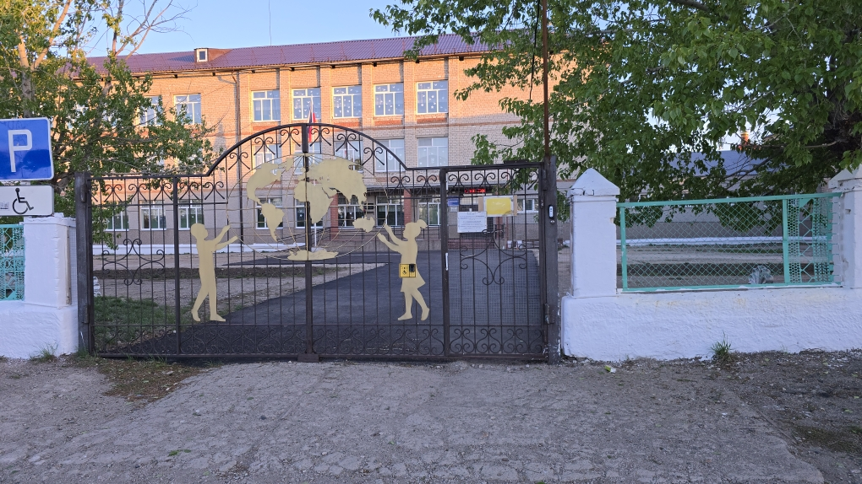
Вход № 2
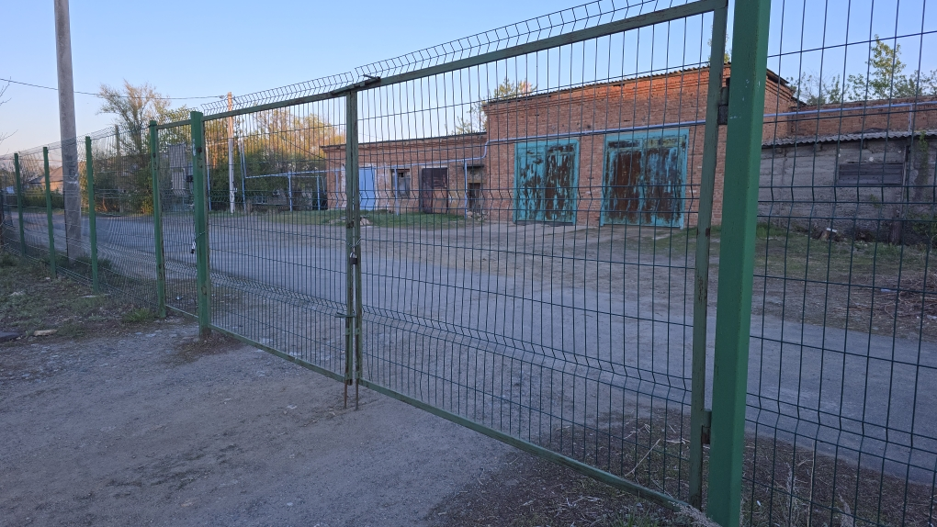
Приложение № 2
Пути движения на территории
От входа № 1
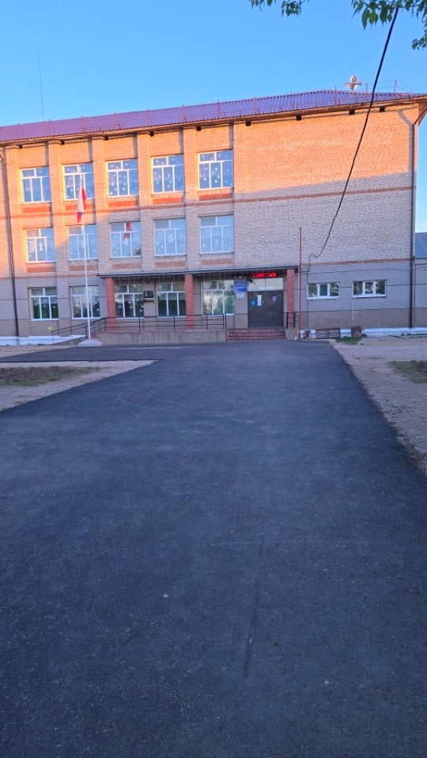
От входа № 2
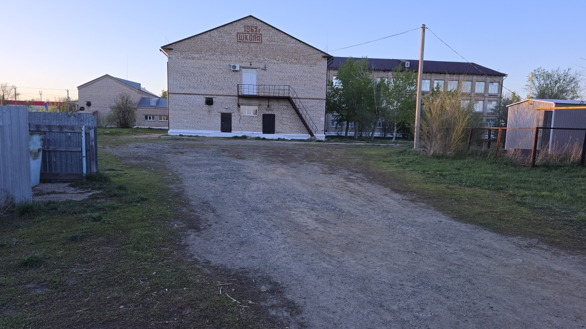
Приложение № 3
Пандус (наружный)
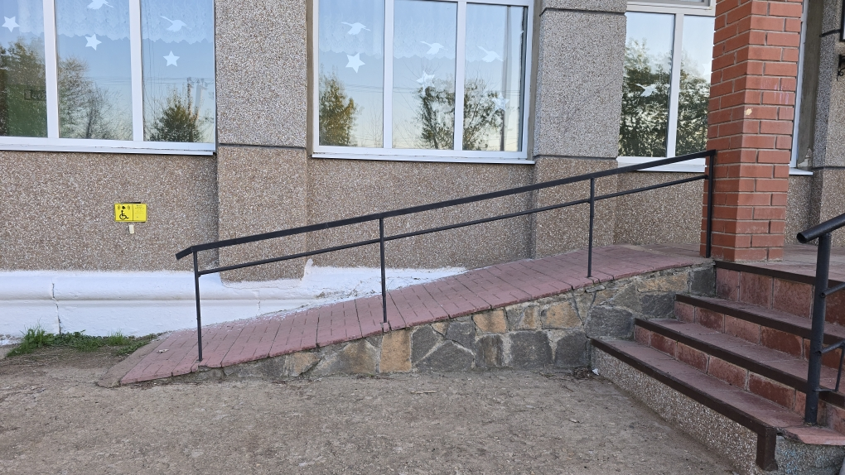
Приложение № 4
Автостоянка и парковка

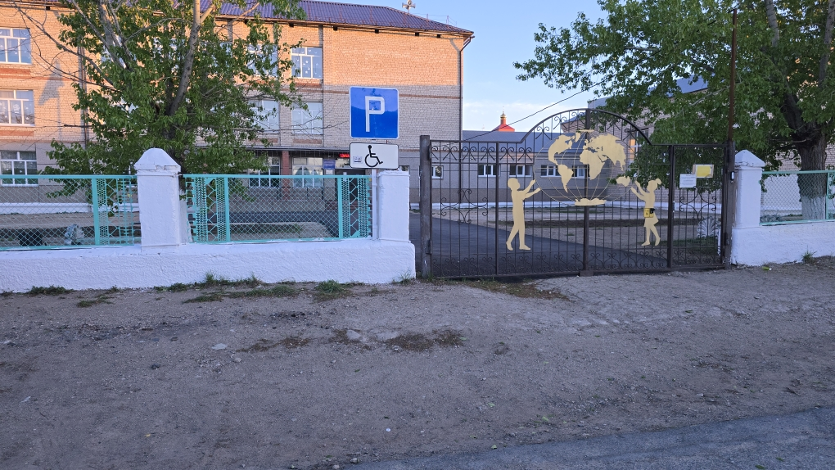

Приложение № 5
Входная площадка (перед дверью)
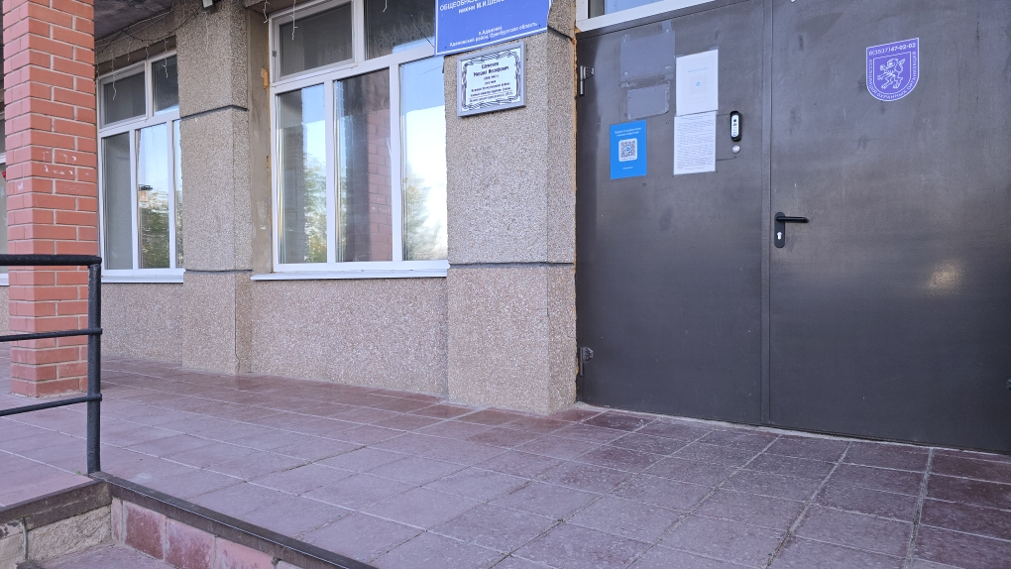
Приложение № 6
Дверь входная
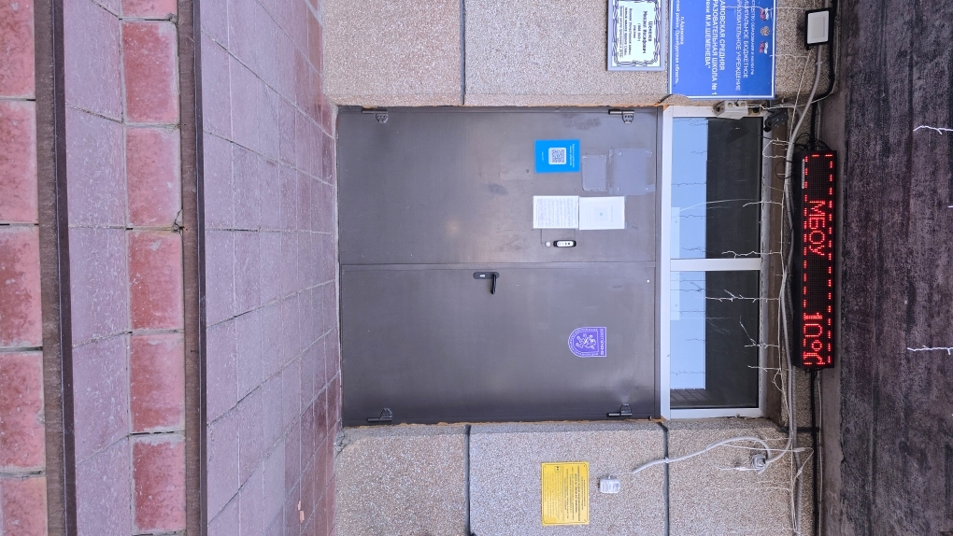

Приложение № 7
Тамбур
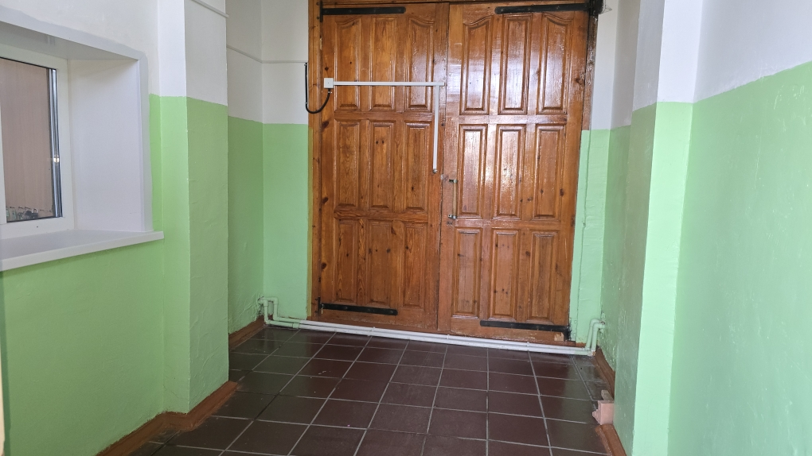

Приложение № 8
Коридор
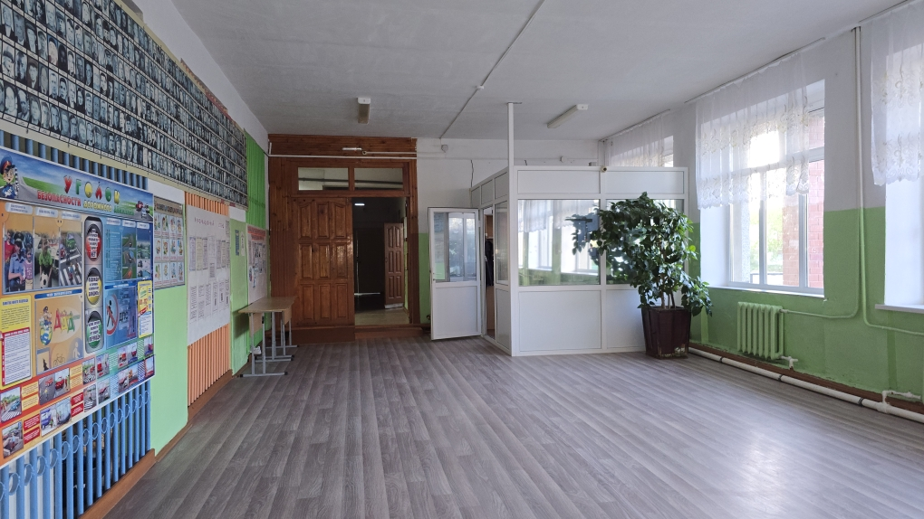

Приложение № 9
Лестница (внутри здания)
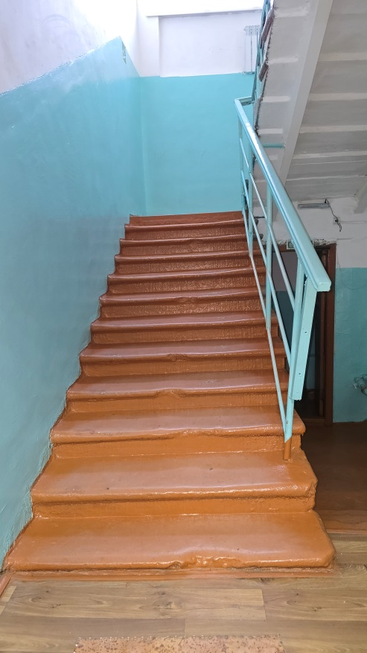

Приложение № 10
Пути эвакуации (пожарный выход)
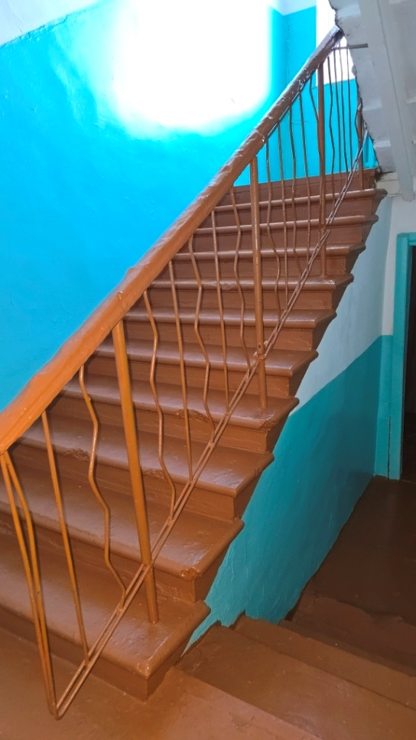
Приложение № 11
Кабинетная форма обслуживания
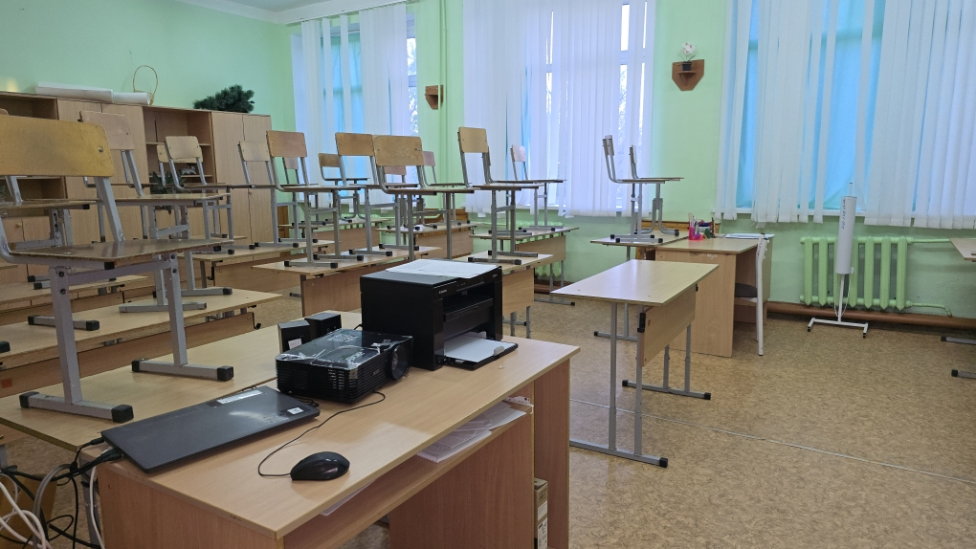

Приложение № 12
Зальная форма обслуживания
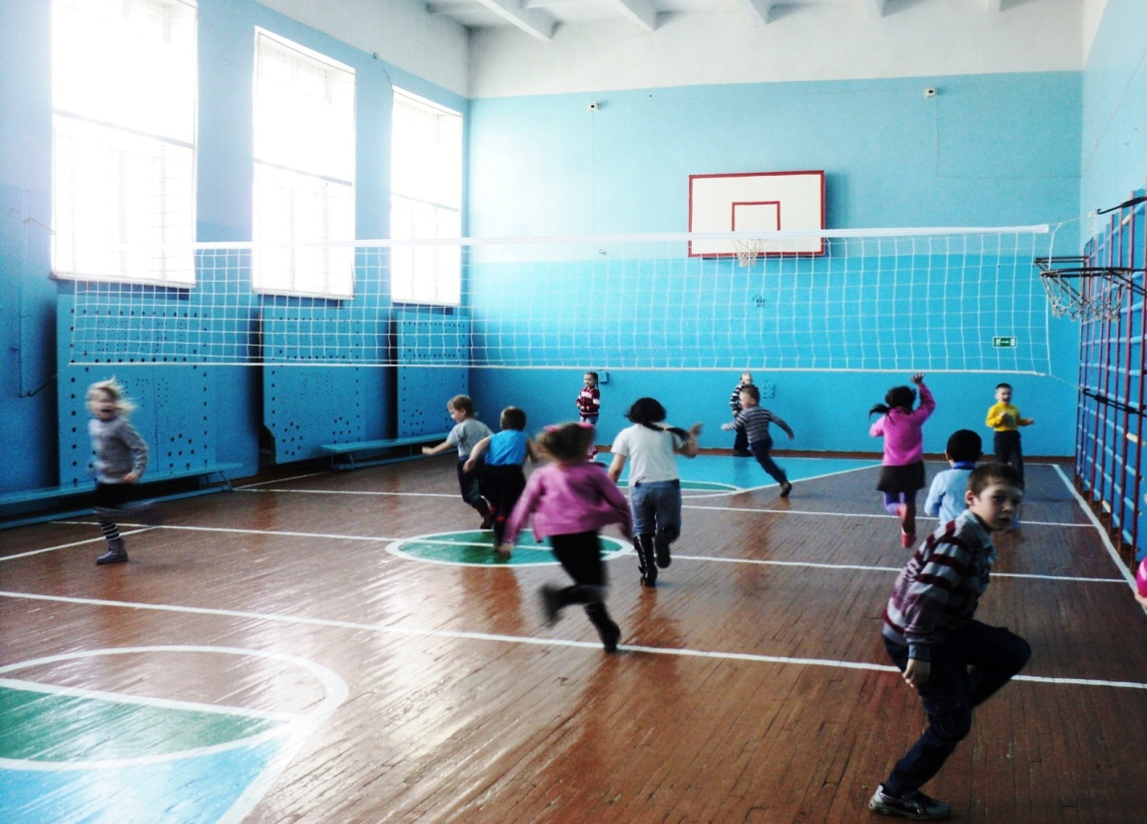

Приложение № 13
Место приложения труда

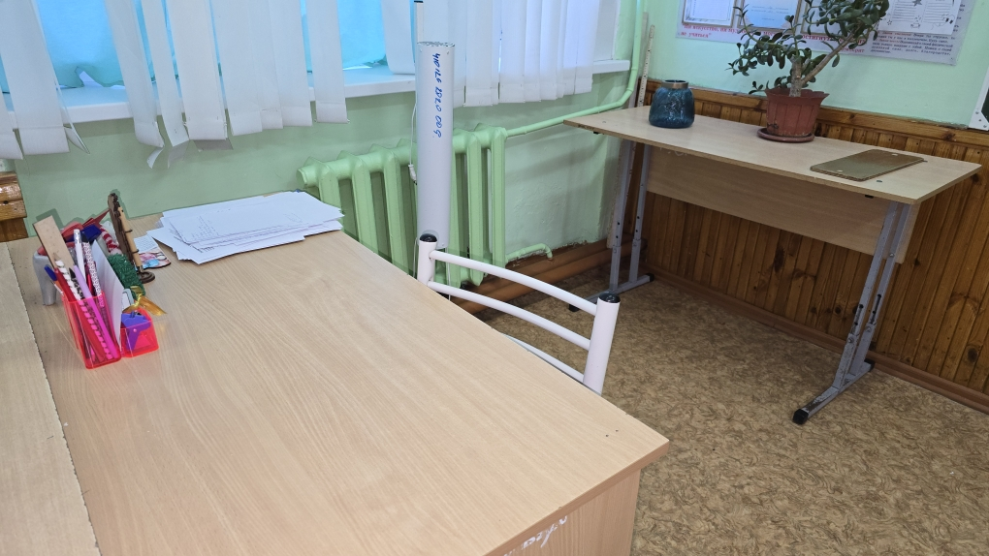

Приложение № 14
Туалетная комната
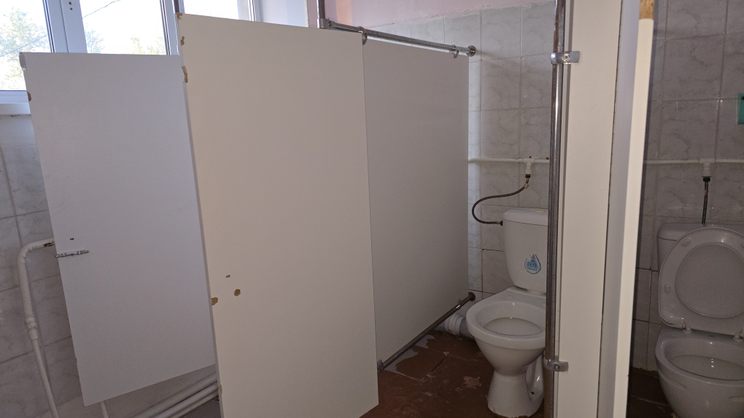

Приложение № 15
Гардеробная
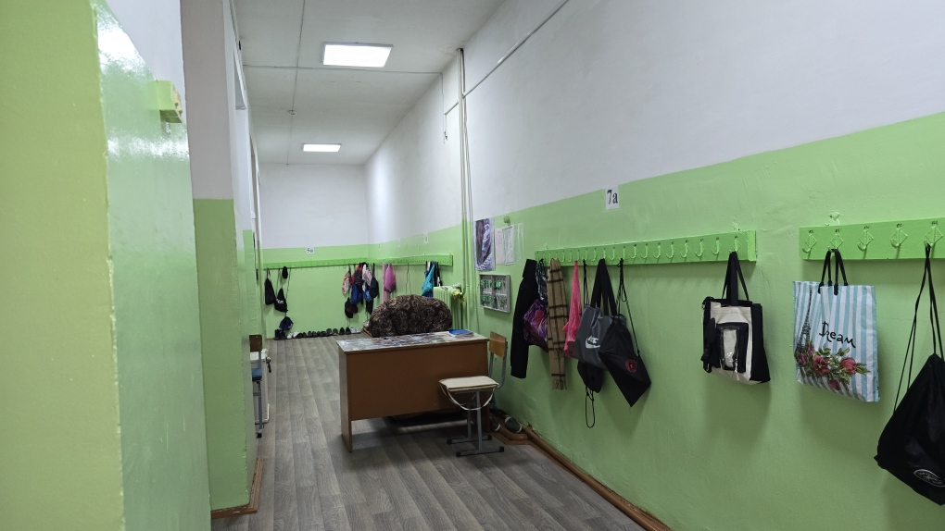

Приложение № 16
Лестница наружная
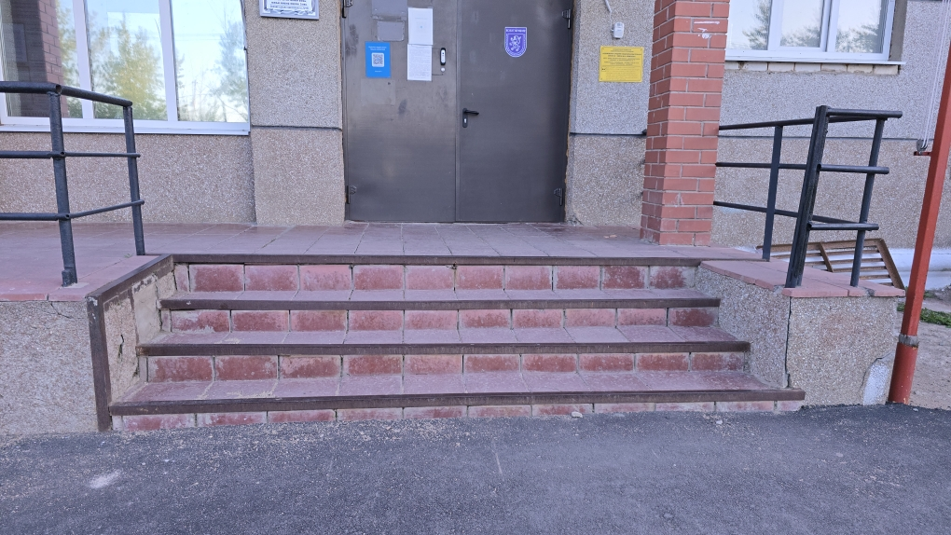
Приложение № 18

Тактильные средства
(наименование ОО, адрес учреждения на входе в здание школы)

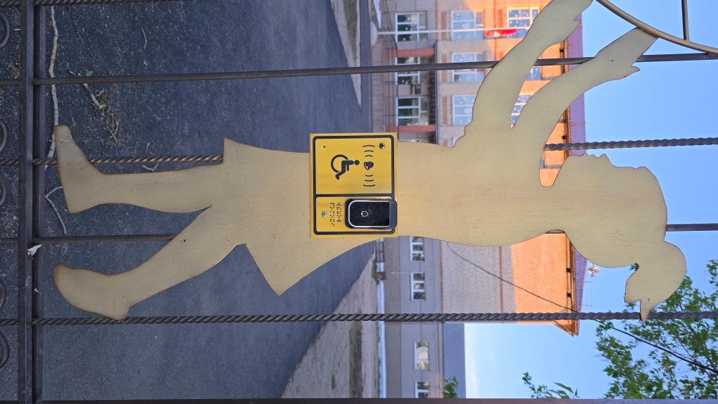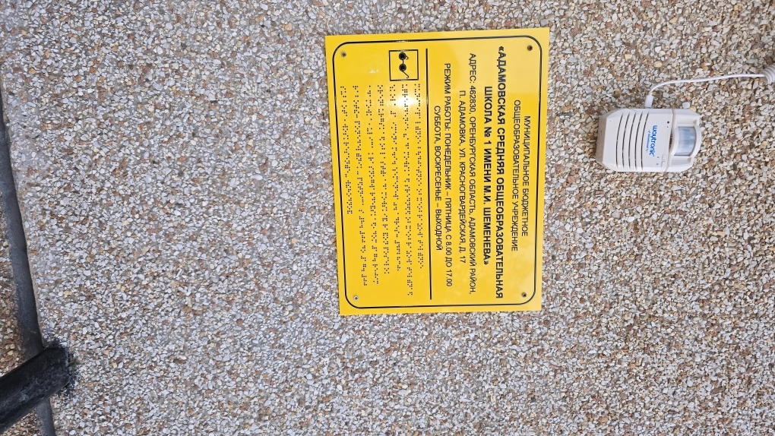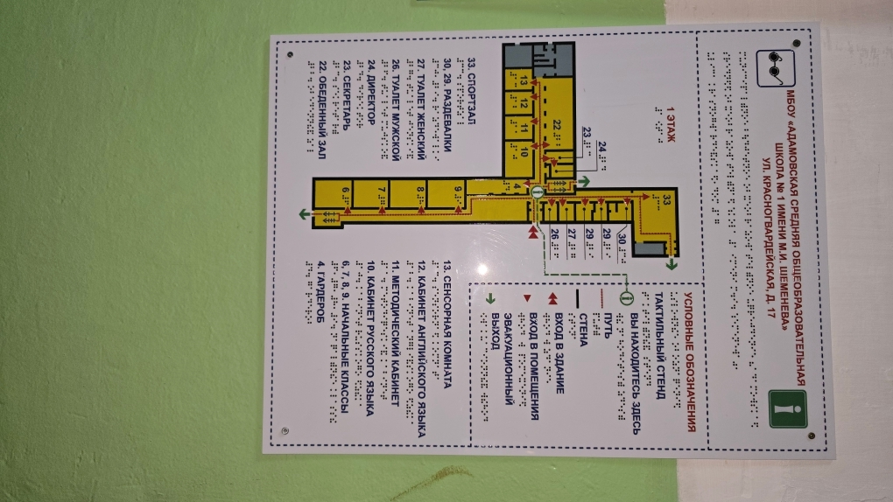

План 1 этажа 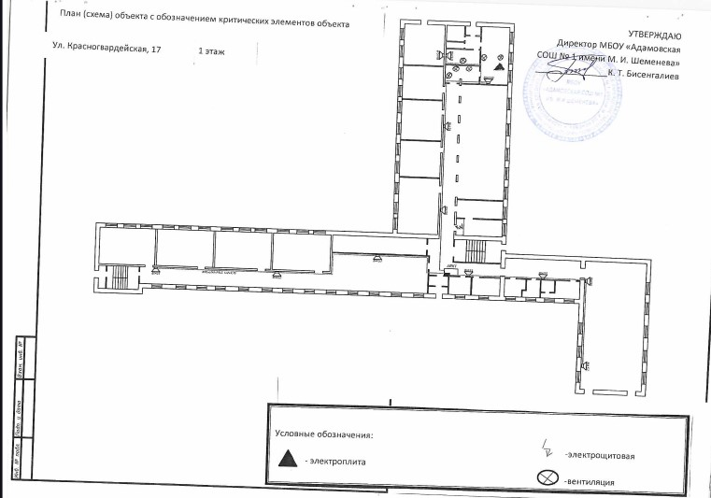

План 2 этажа

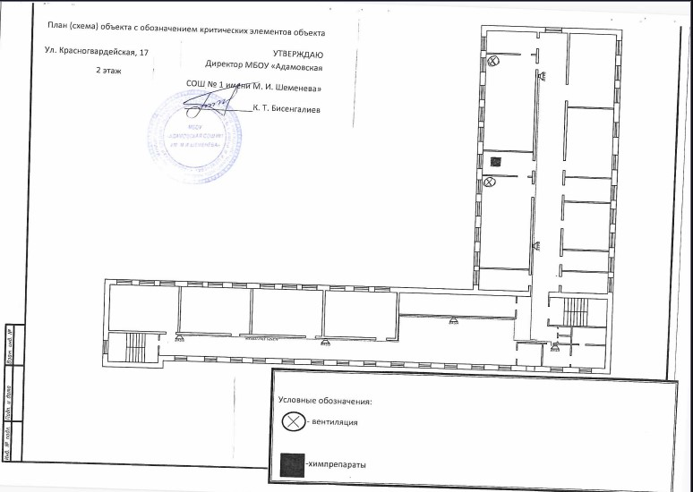
План 3 этажа
